ПОРЯДОК ОБРАЩЕНИЙ В СЛУЖБУ ТЕХНИЧЕСКОЙ ПОДДЕРЖКИ

В случае возникновение вопросов, нестандартных ситуаций (что-то на портале работает не так как должно) или в программном комплексе "WEB-Торги-КС", необходимо обратиться в службу технической поддержки.

Регистрация пользователей в программном комплексе "WEB-Торги-КС" (кроме пользователей ГРБС, осуществляющих полномочия по согласованию планов-графиков, заявок на размещение закупок), происходит через Единую информационную систему в сфере закупок (далее - ЕИС). Данные с ЕИС подгружаются в автоматическом режиме в программном комплексе «Web-Торги-КС».

Пользователи ГРБС, осуществляющие полномочия по согласованию планов-графиков, заявок на размещение закупок в программном комплексе "WEB-Торги-КС" проходят регистрацию через сайт Региональной информационной системы в сфере закупок Забайкальского края (https://webtorgi.e-zab.ru/portal/), в пункте [Вход] заполнив форму «Регистрация в Web-Торги-КС».

Обращаем Ваше внимание, что все обращения в службу технической поддержки "WEB-Торги-КС" принимаются к рассмотрению через раздел «Техническая поддержка» на сайте (см. ссылку ниже)!!!

- Для обращения в техподдержку необходимо выбрать раздел «Техническая поддержка» на сайте Региональной информационной системы в сфере закупок Забайкальского края (https://webtorgi.e-zab.ru/portal/) (Рисунок 1) и нажать на пункт [Техническая поддержка]
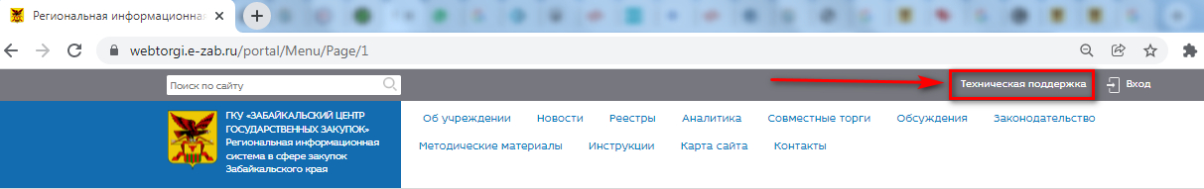Рисунок 1

- Либо можно на том же сайте Региональной информационной системы в сфере закупок Забайкальского края (https://webtorgi.e-zab.ru/portal/) (Рисунок 2) выбрать пункт [Вход] ¹ и в выпавшем списке нажать на [Закупки 44/223-ФЗ]²

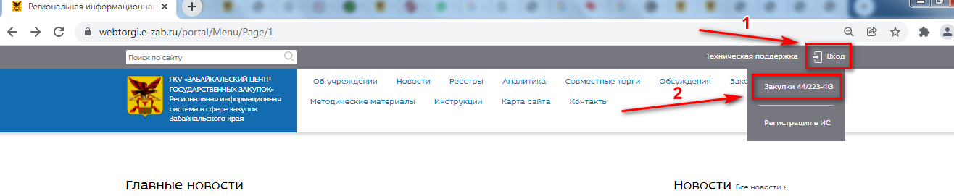

Рисунок 2

В появившемся окне авторизации (Рисунок 3) нажать на пункт [Техническая поддержка].
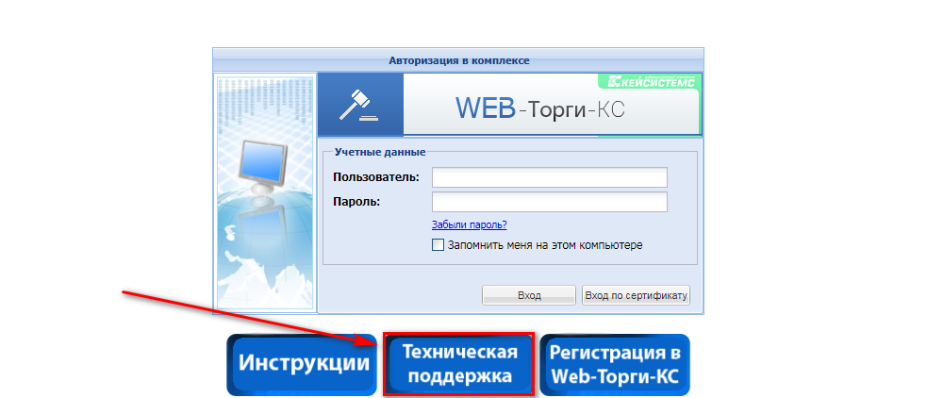

Рисунок 3

После выбора пункта «Техническая поддержка» откроется форма регистрации (Рисунок 4), нажимаем кнопку [Вход по сертификату]³
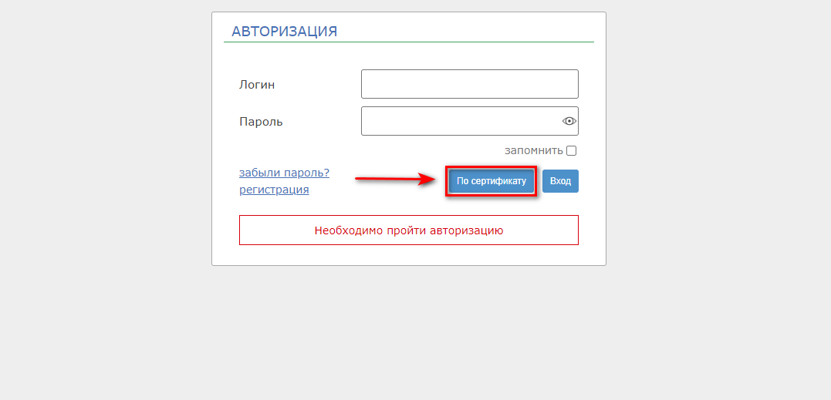
Рисунок 4

В открывшемся окне (Рисунок 5) нажмите кнопку [Добавить обращение]

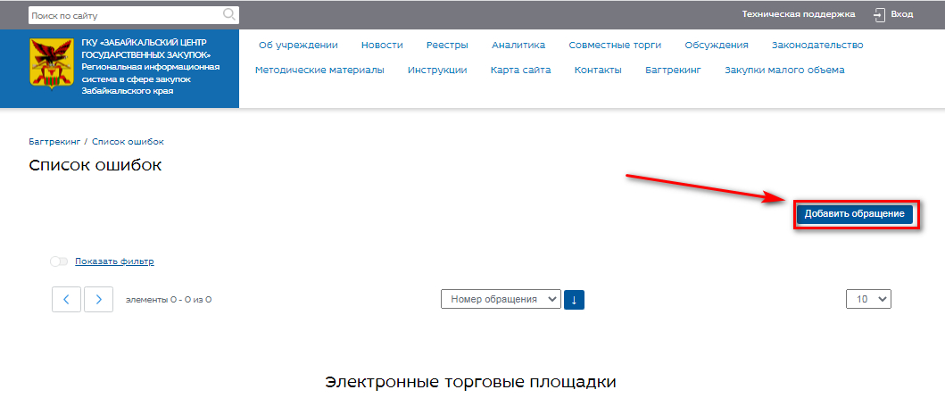
Рисунок 5

- В открывшемся окне (Рисунок 6) в поле «Заголовок» ввести текст – кратко, суть проблемы.
- В поле «Тип обращения» выбрать один из вариантов. В случае если возникают сложности с определением типа обращения допустимо выбирать «Прочее».
- В поле «Наименование документа» выбрать пункт, соответствующий наименованию документа при работе с которым возникла проблема. В случае если ли возникают сложности с наименование документа допустимо выбирать «Иное».

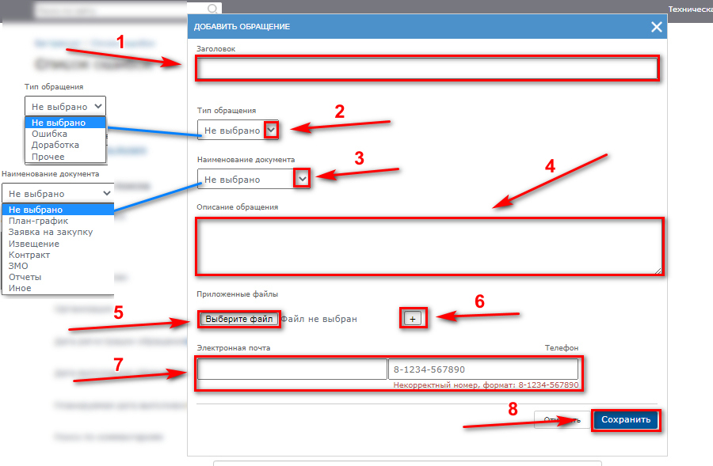

Рисунок 6
- Затем в поле «Описание обращения» следует ввести подробное описание проблемы с обязательным введением реестровых номеров документов, при работе с которыми возникла проблема. Отсутствие этих данных является причиной для запроса дополнительной информации, следовательно затягивает решение Вашего вопроса!
- Нажатие на кнопку [Выберите файл] открывает стандартное окно выбора документов. Для иллюстрации ошибки следует прикрепить скриншоты всего экрана, отображение отдельной области малоинформативно!
- Для добавления дополнительного файла следует нажать кнопку со знаком «+», при этом появится дополнительная кнопка [Выберите файл].
- Укажите адрес электронной почты и номер телефона для связи в формате «код страны-код населённого пункта или оператора-остальные цифры» через дефис без пробелов и прочих символов
(пример: 8-123-12345678)
Все остальные данные пользователя система вставляет автоматически из анкеты регистрации.
- Заполнив все необходимые поля, следует нажать кнопку [Сохранить].

После отправки обращения автоматически присваивается статус «Не подтверждено».
Отслеживать «судьбу» обращения можно сразу же в форме технической поддержки, войдя в систему по сертификату.
По умолчанию в форме тех.поддержки отображаются абсолютно все обращения, для удобства работы с ними следует воспользоваться фильтром (Рисунок 7) и выбрать только свои баги.
- переключив тумблер¹ активации фильтра,
- поставить галочку в окне «Мои обращения»².
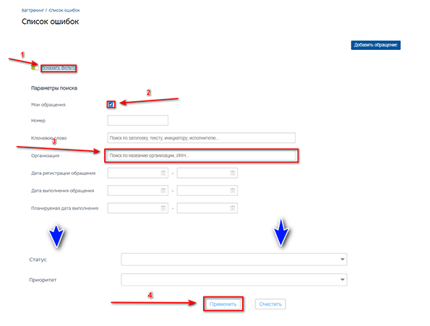
Рисунок 7
- Если у Вашей организации несколько пользователей и необходимо посмотреть их баги. В поле «Организация»³ введите ее ИНН, при этом отметку из чек-бокса «Мои обращения» необходимо убрать.
- Запуск фильтрации осуществляется нажатием кнопки ENTER на клавиатуре или кнопкой [Применить]⁴ в форме поиска.
В результате ниже фильтра отобразятся все заявки созданные пользователем. В обращении (Рисунок 8) отображается его реестровый номер¹, исполнитель² по обращению и статус³ обращения.

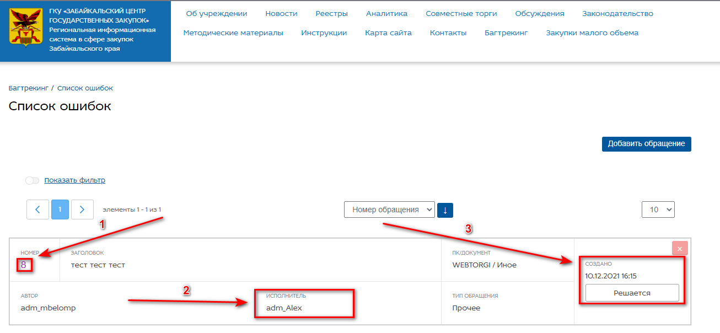

Рисунок 8
Чтобы ознакомиться с ответом исполнителя необходимо нажать на реестровый номер обращения. Здесь же (Рисунок 9) в случае необходимости
- в поле «Текст»¹ можно добавить свои пояснения
- прикрепить² дополнительные файлы, иллюстрирующие процесс.
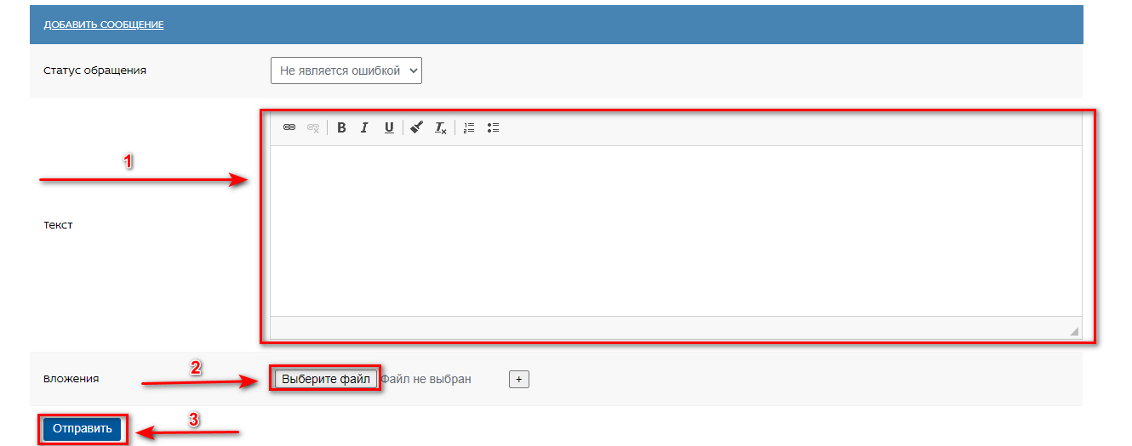
Рисунок 9

Если проблема была решена до получения ответа или Вы сами нашли ошибку в своих действиях, обращение следует отозвать (применимо для багов со статусами «Не подтверждено», «Открыто заново», «Недостаточно данных»). Для этого необходимо (Рисунок 10) нажать кнопку [Отозвать], в результате обращению присвоится статус «Не является ошибкой».
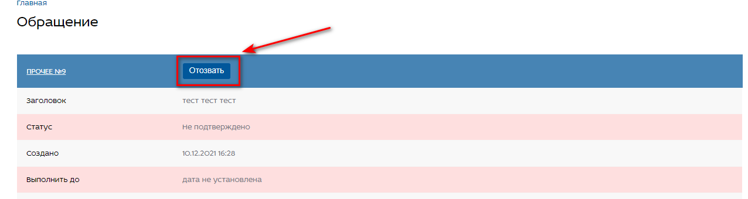

Рисунок 10

СТАТУСЫ ОБРАЩЕНИЙ:

- Не подтверждено – автоматически в момент создания обращения до его изменения администратором или внесения пользователем новых данных.
- Решается – в случае необходимости привлечения к решению задачи разработчиков.
- Открыто заново – в случае внесения дополнительной информации по обращению.
- Выполнено – в случае устранения проблемы или решения вопроса.
- Не является ошибкой – в случае формирования некорректного обращения, некорректных действий пользователя. Также в случае отзыва обращения пользователем.
- Не будет выполнено – в случае проблемы не подлежащей устранению.
- Дублирующее – в случае повторного обращения по той же проблеме с тем же документом. Также в случае массовых ошибок, базовым считается первое обращение.
- Не воспроизводится – в случае некорректной настройки компьютера пользователя.
- Недостаточно данных – в случае отсутствия в обращении обязательных к указанию

